Hugo Garcia de la Plaza Menor

Reto de Entornos de desarrollo

Creamos el repositorio.
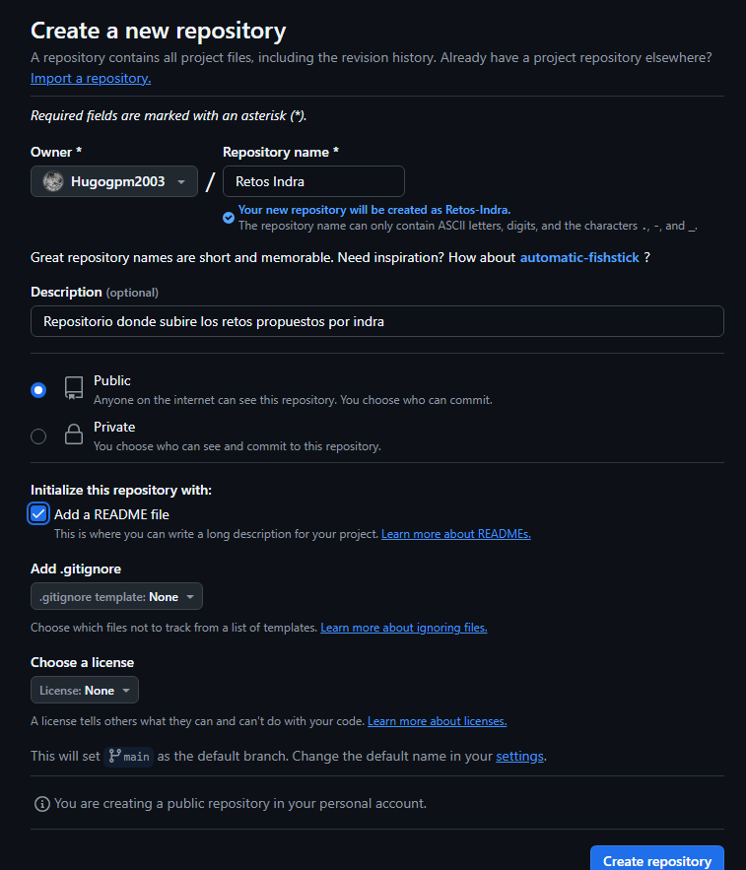
Y aquí creamos una rama para cada modulo.
